|  |  |  |
| --- | --- | --- |
| КОМИТЕТ  РЕСПУБЛИКИ ТАТАРСТАН  ПО ОХРАНЕ ОБЪЕКТОВ КУЛЬТУРНОГО НАСЛЕДИЯ | 250px-Coat_of_Arms_of_Tatarstan | ТАТАРСТАН РЕСПУБЛИКАСЫНЫӉ МӘДӘНИ МИРАС ОБЪЕКТЛАРЫН САКЛАУ КОМИТЕТЫ |

**ПРИКАЗ БОЕРЫК**

|  |  |  |  |
| --- | --- | --- | --- |
|  |  | № |  |

г. Казань

Об утверждении границ территории объекта культурного наследия регионального значения «Meчeть coбopнaя, нач. XX в.», начало XX в., расположенного по адресу: Республика Татарстан, Актанышский район,   
с. Поисево, ул. М.Шакирова, д. 59

В соответствии с Федеральным законом от 25 июня 2002 года № 73-ФЗ   
«Об объектах культурного наследия (памятниках истории и культуры) народов Российской Федерации», Законом Республики Татарстан от 1 апреля 2005 года № 60-ЗРТ «Об объектах культурного наследия в Республике Татарстан», в целях сохранения и государственной охраны объектов культурного наследия регионального значения и их территорий, как объектов градостроительной деятельности особого регулирования, приказываю:

1. Утвердить границы территории объекта культурного наследия регионального значения «Meчeть coбopнaя, нач. XX в.», начало XX в., расположенного по адресу: Республика Татарстан, Актанышский район, с. Поисево, ул. М.Шакирова, д. 59, согласно приложению к настоящему приказу.

2. Отделу учета объектов культурного наследия и градостроительной деятельности обеспечить внесение сведений о границах территории объекта культурного наследия регионального значения «Meчeть coбopнaя, нач. XX в.», начало XX в., расположенного по адресу: Республика Татарстан, Актанышский район, с. Поисево, ул. М.Шакирова, д. 59, в единый государственный реестр объектов культурного наследия (памятников истории и культуры) народов Российской Федерации и в Единый государственный реестр недвижимости.

3. Контроль за исполнением настоящего приказа оставляю за собой.

Председатель И.Н. Гущин

Приложение к приказу   
Комитета Республики Татарстан по охране объектов культурного наследия

от \_\_\_\_\_\_\_\_\_\_\_ 2023 № \_\_\_\_\_\_

**Границы территории**

объекта культурного наследия регионального значения   
«Meчeть coбopнaя, нач. XX в.», начало XX в., расположенного по адресу: Республика Татарстан, Актанышский район, с. Поисево, ул. М.Шакирова, д. 59

Карта (схема)

границ территории объекта культурного наследия регионального значения   
«Meчeть coбopнaя, нач. XX в.», начало XX в., расположенного по адресу: Республика Татарстан, Актанышский район, с. Поисево, ул. М.Шакирова, д. 59

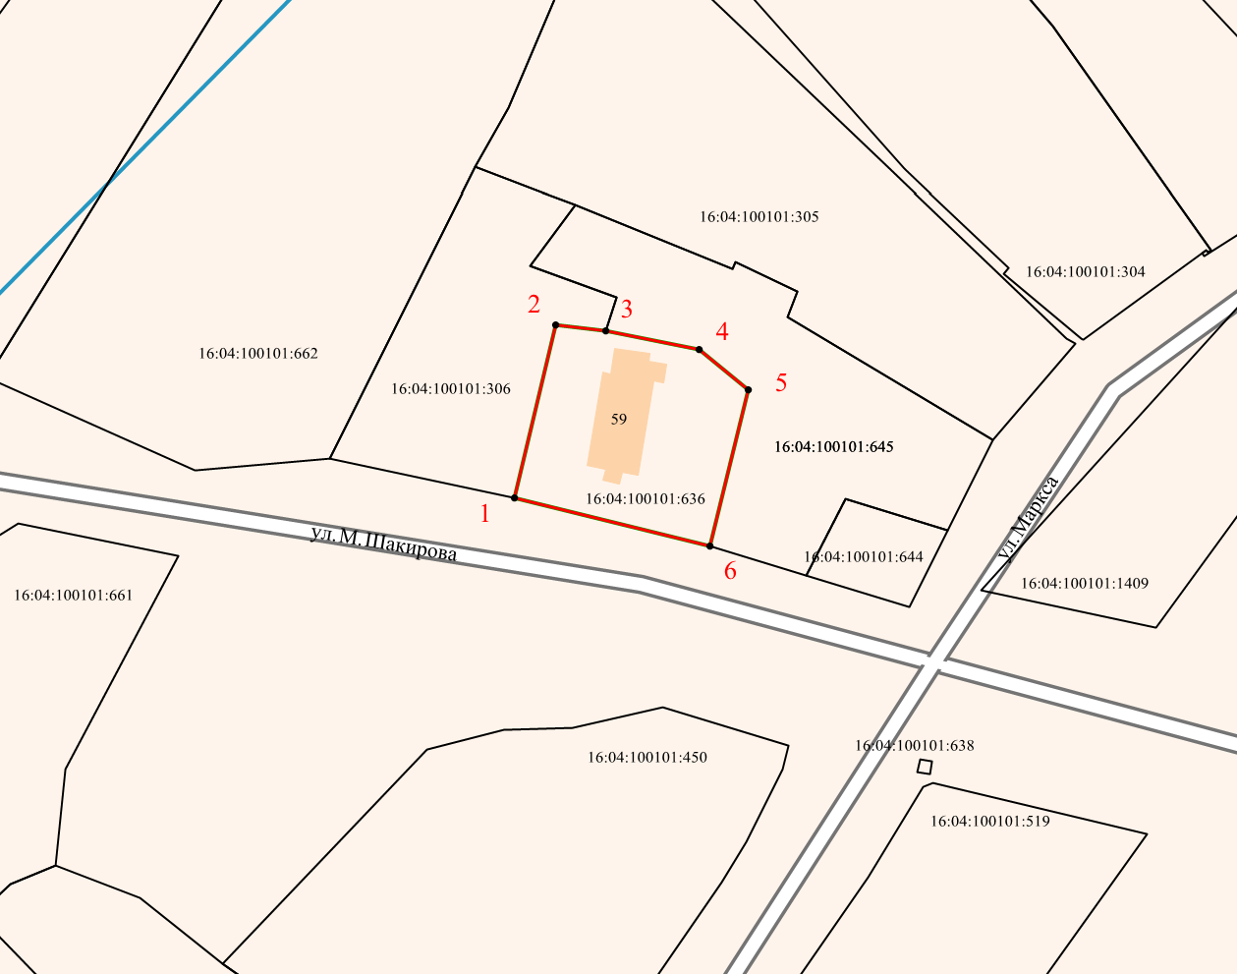

Масштаб 1:1000

Используемые условные знаки и обозначения:

|  |  |
| --- | --- |
|  | – объект культурного наследия «Мечеть соборная, нач. XX в.» |
|  | – границы территории объекта культурного наследия |
| **1 – 6** | – номер характерной точки границы территории объекта культурного наследия |
|  | – граница земельного участка |
| 16:04:100101:636 | – кадастровый номер земельного участка ОКН |

Картографическое описание   
границ территории объекта культурного наследия регионального значения   
«Meчeть coбopнaя, нач. XX в.», начало XX в., расположенного по адресу: Республика Татарстан, Актанышский район, с. Поисево, ул. М.Шакирова, д. 59

Границы территории объекта культурного наследия регионального значения   
«Meчeть coбopнaя, нач. XX в.», начало XX в., расположенного по адресу: Республика Татарстан, Актанышский район, с. Поисево, ул. М.Шакирова, д. 59, проходят:

|  |  |  |
| --- | --- | --- |
| Прохождение границ | | Описание прохождения границ |
| от точки | до точки |
| 1 | 2 | от точки 1, расположенной на красной линии  по ул. М. Шакирова в северо-восточном направлении на расстоянии 24.39 метра до точки 2, расположенной на северо-западной границе земельного участка с кадастровым номером 16:04:100101:636 |
| 2 | 4 | от точки 2, расположенной на северо-западной границе земельного участка 16:04:100101:636 в восточном направлении на расстоянии 19.94 метра до точки 4, расположенной на северной границе земельного участка с кадастровым номером 16:04:100101:636 |
| 4 | 5 | от точки 4 в юго-восточном направлении на расстоянии 8.69 метра до точки 5, расположенной на северо-восточной границе земельного участка с кадастровым номером 16:04:100101:636 |
| 5 | 6 | от точки 5, расположенной на северо-восточной границе земельного участка с кадастровым номером 16:04:100101:636 в юго-западном направлении  на расстоянии 22.00 метра до точки 6, расположенной на красной линии по ул. М. Шакирова |
| 6 | 1 | от точки 6, расположенной на красной линии  по ул. М. Шакирова в северо-западном направлении  на расстоянии 27.58 метра до точки 1 |

Таблица характерных точек

границ территории объекта культурного наследия регионального значения   
«Meчeть coбopнaя, нач. XX в.», начало XX в., расположенного по адресу: Республика Татарстан, Актанышский район, с. Поисево, ул. М.Шакирова, д. 59

|  |  |  |
| --- | --- | --- |
| № | Координаты характерных точек  в местной системе координат (МСК-16) | |
| X | Y |
| 1 | 448883.29 | 3202689.87 |
| 2 | 448907.00 | 3202695.62 |
| 3 | 448906.21 | 3202702.36 |
| 4 | 448903.63 | 3202715.26 |
| 5 | 448898.05 | 3202721.92 |
| 6 | 448876.69 | 3202716.65 |
| 1 | 448883.29 | 3202689.87 |